

Міністерство освіти і науки України

Національний технічний університет України „КПІ імені Ігоря Сікорського ”

Факультет інформатики та обчислювальної техніки

Кафедра інформаційних систем та технологій

**Звіт до комп’ютерного практикуму №1**

**З дисципліни «Основи Back-end технологій»**

Прийняв: Виконала:

Викладач Студентка 3 курсу, гр. ІМ-11

пос. Зубко Р. А. Бащак Ярина

«11» лютого 2024 р.

**2024 р.**

**Лабораторна робота №1.**

**РНР&MySQL. Установка набору дистрибутивів XAMPP/Denwer. Створення бази даних MySQL. Просте виведення даних. Обім даними між сторінками, використовуючи гіперпосилання.**

**Завдання.**

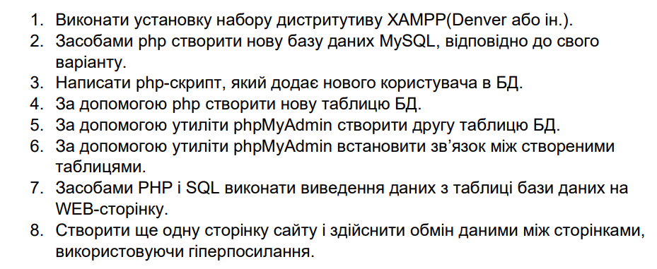

**Варіант 14.**



**Хід роботи**

1. Створюємо з’єднання та нову базу даних за допомогою php:

<?php

$servername = "localhost";

$username = "admin";

$password = "admin";

$conn = new mysqli($servername, $username, $password);

if ($conn->connect_error) {

    die("Connection not established: " . $conn->connect_error);

}

$sql = "CREATE DATABASE apartment_db";

try {

    $conn->query($sql);

    echo "DataBase created!";

} catch (Exception $e) {

    echo "DataBase not created: " . $e->getMessage();

}

$conn->close();



Мал.1 База даних створена

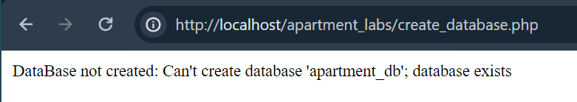

Мал.2 Повторна спроба створити не вдалась.

1. Далі додаємо нового користувача в БД:

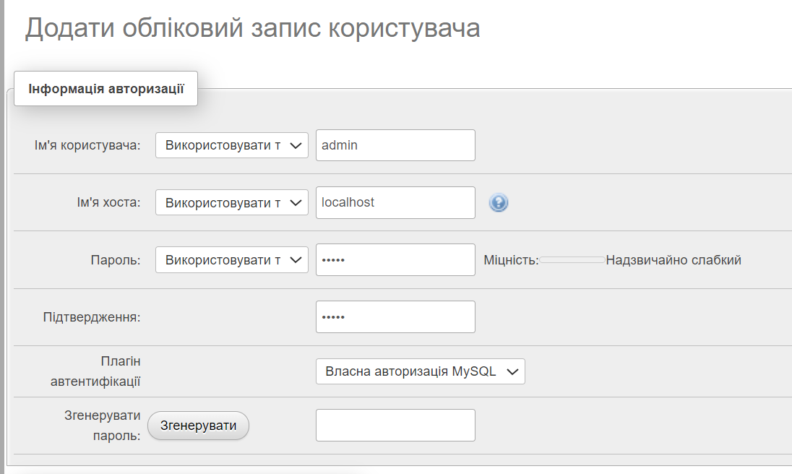

Мал.3 Додаємо нового користувача (admin\admin)

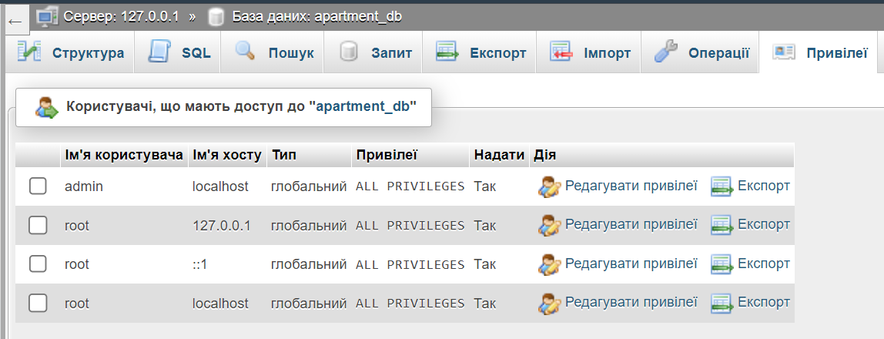

Мал.4 Наш користувач з’явився у вкладці привілеї

1. За допомогою php створюємо нову таблицю apartments в БД:

$sql = "CREATE TABLE apartments (

    id INT AUTO_INCREMENT PRIMARY KEY,

    user_id INT,

    type VARCHAR(50),

    address VARCHAR(255),

    rooms INT,

    date_posted DATE,

    price DECIMAL(10, 2)

)";

if ($conn->query($sql) === TRUE) {

    echo "Таблиця 'apartments' успішно створена";

} else {

    echo "Помилка при створенні таблиці: " . $conn->error;

}

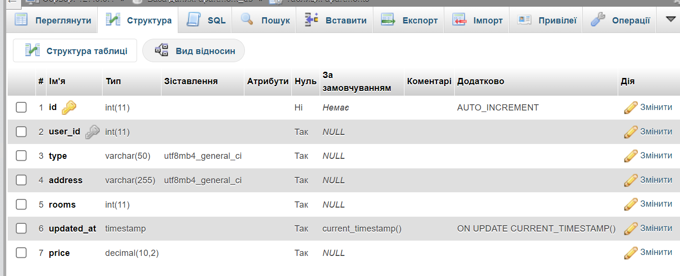

Мал.5 Таблиця з’явилася в БД.

1. За допомогою утиліти phpMyAdmin створимо другу таблицю users.

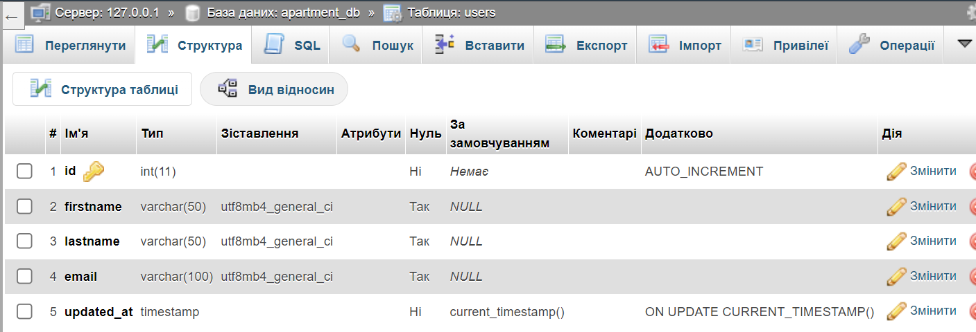

Мал.6 Таблиця users з’явилась в БД.

1. За допомогою phpMyAdmin встановимо зв’язок між створеними таблицями:

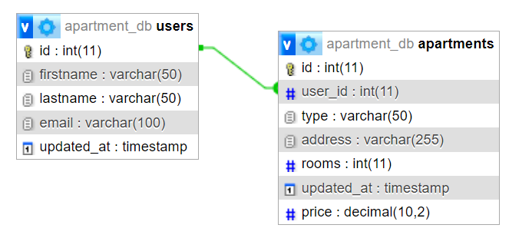

Мал.7 Створений зв’язок між таблицями.

1. Вивід даних на Web-сторінку

        $sql = "SELECT * FROM apartments";

        $result = $conn->query($sql);

        if ($result->num_rows > 0) {

            while ($row = $result->fetch_assoc()) {

                echo "<tr>";

                echo "<td>" . $row["id"] . "</td>";

                echo "<td>" . $row["type"] . "</td>";

                echo "<td>" . $row["address"] . "</td>";

                echo "<td>" . $row["rooms"] . "</td>";

                echo "<td>" . $row["updated_at"] . "</td>";

                echo "<td>" . $row["price"] . "</td>";

                echo "<td><a href='user_info.php?user_id=" . $row["user_id"] . "'>" . $row["user_id"] . "</a></td>";

                echo "</tr>";

            }

        } else {

            echo "<tr><td colspan='6'>Наразі оголошень немає</td></tr>";

        }

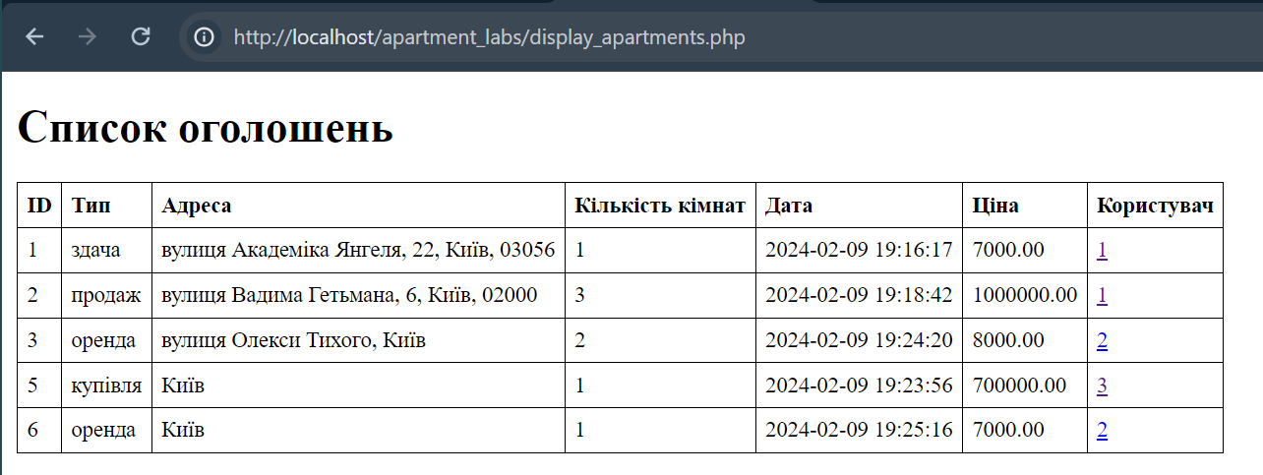

Мал.8 Вивід даних на Web-сторінку.

1. Обмін даних за допомгою гіперпосилання

        if (isset($_GET['user_id'])) {

            $user_id = $_GET['user_id'];

            $sql = "SELECT * FROM users WHERE id = $user_id";

            $result = $conn->query($sql);

            if ($result->num_rows > 0) {

                while ($row = $result->fetch_assoc()) {

                    echo "<tr>";

                    echo "<td>" . $row["id"] . "</td>";

                    echo "<td>" . $row["firstname"] . "</td>";

                    echo "<td>" . $row["lastname"] . "</td>";

                    echo "<td>" . $row["email"] . "</td>";

                    echo "</tr>";

                }

            } else {

                echo "<tr><td colspan='6'>Користувача не знайдено</td></tr>";

            }

            $conn->close();

        } else {

            echo "<tr><td colspan='6'>Користувача не вказано</td></tr>";

        }

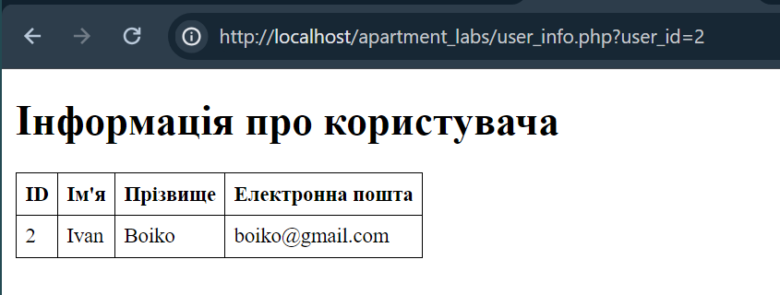

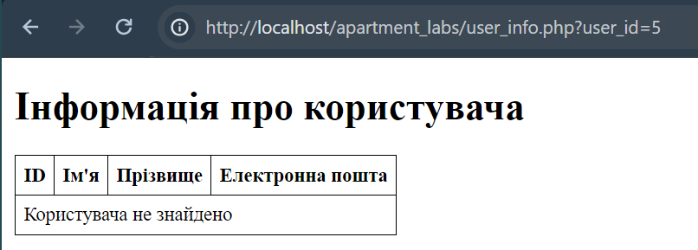

Мал.9-10 Обмін даних за допогою гіперпосилання (знайдено/не знайдено).

**Висновок:** при виконанні даної роботи ми ознайомились із процедурою встановлення з’єднання з сервером і створенням бази даних за допомогою php-коду, а також створили декілька таблиць різними способами, провели між ними зв’язки та заповнили даними. Завдання комп’ютерного практикуму було виконано, а всі результати, у вигляді скріншотів, представлені у звіті.

**Скрипт КП:**

Просте виведення даних.

<?php include 'db_connect.php'; ?>

<!DOCTYPE html>

<html>

<head>

    <title>Оголошення про квартири</title>

    <style>

        table,

        th,

        td {

            border: 1px solid black;

            border-collapse: collapse;

        }

        th,

        td {

            padding: 5px;

            text-align: left;

        }

    </style>

</head>

<body>

    <h1>Список оголошень</h1>

    <table>

        <tr>

            <th>ID</th>

            <th>Тип</th>

            <th>Адреса</th>

            <th>Кількість кімнат</th>

            <th>Дата</th>

            <th>Ціна</th>

            <th>Користувач</th>

        </tr>

        <?php

        $sql = "SELECT * FROM apartments";

        $result = $conn->query($sql);

        if ($result->num_rows > 0) {

            while ($row = $result->fetch_assoc()) {

                echo "<tr>";

                echo "<td>" . $row["id"] . "</td>";

                echo "<td>" . $row["type"] . "</td>";

                echo "<td>" . $row["address"] . "</td>";

                echo "<td>" . $row["rooms"] . "</td>";

                echo "<td>" . $row["updated_at"] . "</td>";

                echo "<td>" . $row["price"] . "</td>";

                echo "<td><a href='user_info.php?user_id=" . $row["user_id"] . "'>" . $row["user_id"] . "</a></td>";

                echo "</tr>";

            }

        } else {

            echo "<tr><td colspan='6'>Наразі оголошень немає</td></tr>";

        }

        $conn->close();

        ?>

    </table>

</body>

</html>

Виведення даних, використовуючи гіперпосилання.

<?php include 'db_connect.php'; ?>

<!DOCTYPE html>

<html>

<head>

    <title>Інформація про користувача</title>

    <style>

        table,

        th,

        td {

            border: 1px solid black;

            border-collapse: collapse;

        }

        th,

        td {

            padding: 5px;

            text-align: left;

        }

    </style>

</head>

<body>

    <h1>Інформація про користувача</h1>

    <table>

        <tr>

            <th>ID</th>

            <th>Ім'я</th>

            <th>Прізвище</th>

            <th>Електронна пошта</th>

        </tr>

        <?php

        if (isset($_GET['user_id'])) {

            $user_id = $_GET['user_id'];

            $sql = "SELECT * FROM users WHERE id = $user_id";

            $result = $conn->query($sql);

            if ($result->num_rows > 0) {

                while ($row = $result->fetch_assoc()) {

                    echo "<tr>";

                    echo "<td>" . $row["id"] . "</td>";

                    echo "<td>" . $row["firstname"] . "</td>";

                    echo "<td>" . $row["lastname"] . "</td>";

                    echo "<td>" . $row["email"] . "</td>";

                    echo "</tr>";

                }

            } else {

                echo "<tr><td colspan='6'>Користувача не знайдено</td></tr>";

            }

            $conn->close();

        } else {

            echo "<tr><td colspan='6'>Користувача не вказано</td></tr>";

        }

        ?>

    </table>

</body>

</html>